SINDRAPE
SOLUÇÃO INTEGRADA DE ADMINISTRAÇÃO DE PESSOAL

UCS0215 – Manter Convênio para Crédito Bancário

Histórico de Revisões

Data | Versão | Descrição | Autor
04/05/2009 | 1.0 | Elaboração do documento. | Liliane Frez

Índice

1. Pacote/Caso de Uso 4
1.1. Descrição 4
1.2. Requisitos atendidos 4
2. Conceito 4
2.1. Conceitos principais 4
2.2. Conceitos associados 4
3. Diagrama 5
4. Casos de Uso 6
4.1. Incluir Convênio para Crédito Bancário 6
4.1.1. Fluxo Básico 6
4.2. Alterar Convênio para Crédito Bancário 6
4.2.1. Fluxo Básico 6
4.3. Excluir Convênio para Crédito Bancário 6
4.3.1. Fluxo Básico 6
4.4. Anular Convênio para Crédito Bancário 7
4.4.1. Fluxo Básico 7
4.4.2. Fluxo alternativo – Registro anulado – 4.4.1.3 7
4.5. Listar Convênio para Crédito Bancário 7
4.5.1. Fluxo Básico 7
5. Anexos 8
6. Regras gerais 8

Pacote/Caso de Uso

Manter Convênio para Crédito Bancário

Descrição

Pacote responsável por agrupar os casos de uso de manutenção de convênios para créditos bancários.

Requisitos atendidos
Módulo de Pagamentos

Conceito

Conceitos principais
Convênio bancário | Determina os convênios para envio de crédito bancário dos servidores

Conceitos associados
Não se aplica.

Diagrama

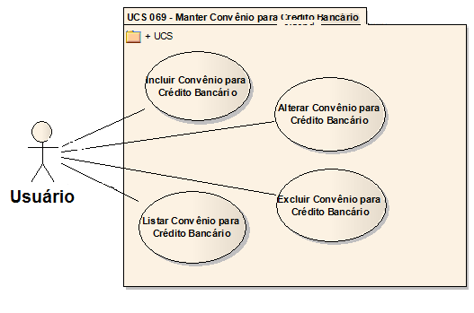

Casos de Uso

Incluir Convênio para Crédito Bancário

Fluxo Básico

O ator solicita a funcionalidade de manutenção de convênio para créditos bancários;

O ator seleciona a funcionalidade para incluir convênio;

O sistema apresenta os dados preenchimento;

O sistema apresenta uma lista com os Bancos cadastrados, indicando o Banco oficial;

O ator preenche os dados necessários;

O ator submete a inclusão;

O sistema valida as regras definidas (RGN2.1.167.1, RGN2.1.167.2);

O sistema processa a operação e exibe a mensagem MSG0050 ("Inclusão efetuada com sucesso!").

Alterar Convênio para Crédito Bancário

Fluxo Básico

O ator seleciona o convênio a partir da funcionalidade “Listar Convênio para Crédito Bancário”;

O ator seleciona a funcionalidade para alterar convênio;

O sistema apresenta os dados do convênio selecionado;

O ator altera os dados que deseja;

O ator submete a alteração;

O sistema processa a operação e exibe a mensagem MSG0051 ("Alteração efetuada com sucesso!").

Excluir Convênio para Crédito Bancário

Fluxo Básico

O ator seleciona o convênio a partir da funcionalidade “Listar Convênio para Crédito Bancário”;

O ator seleciona a funcionalidade para excluir convênio selecionado;

O ator submete a exclusão;

O sistema valida a regra definida (RGN2.1.168.1);

O sistema processa a operação e exibe a mensagem MSG0052 ("Exclusão efetuada com sucesso!").

Anular Convênio para Crédito Bancário

Fluxo Básico

O ator seleciona o convênio a partir da funcionalidade “Listar Convênio para Crédito Bancário”;

O ator seleciona a funcionalidade para excluir convênio selecionado;

O ator submete a anulação;

O sistema valida a regra definida (RGN2.1.168.2);

O sistema processa a operação e exibe a mensagem MSG0007 ("Anulação efetuada com sucesso!").

Fluxo alternativo – Registro anulado – 4.4.1.3

O sistema verifica que o registro está anulado.

O sistema valida a regra (RGN2.1.167.2);

O sistema reativa o registro e exibe a mensagem MSG0019 ("Reativação efetuada com sucesso!").

Listar Convênio para Crédito Bancário

Fluxo Básico

O ator solicita a funcionalidade de manutenção de convênio para créditos bancários;

O sistema exibe os filtros de pesquisa;

O ator informa os dados necessários;

O submete a operação;

O sistema exibe uma lista de acordo com os filtros informados, ordenando alfabeticamente pela sigla do banco e em seguida pelo número do convênio crescente.

Anexos

Não se aplica.

Regras gerais

Todas as regras estão definidas no documento Regras de Negócio.RN do módulo de Pagamento.

